- Максимальная зарплата в IT отделе 10000. Показать сотрудников из таблицы employees из IT отдела и их зарплату как процент от максимальной возможной зарплаты (команда SELECT с условием, выражениями, оператор склейки строк). 1 sql-команда.

SELECT first_name || ' ' || last_name as full_name, ROUND((salary*100.0/10000),0) as salary_percentage
FROM hr.employees
LEFT JOIN hr.departments
ON hr.employees.DEPARTMENT_ID
WHERE hr.departments.department_name = 'IT'

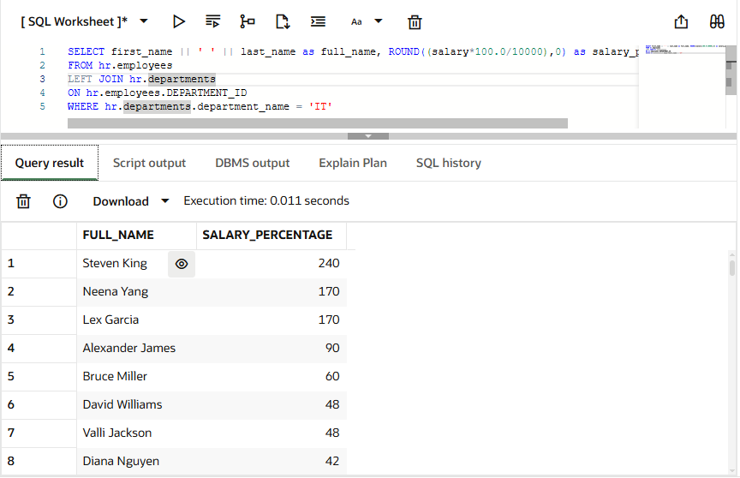

- Показать сотрудников из таблицы employees, у которых месяц в hire_date в имени месяца содержатся только буквы от A до J (поиск по шаблону с использованием regexp_like) . 1 sql-команда.
SELECT first_name || ' ' || last_name as full_name, TO_CHAR(HIRE_DATE, 'Month DD, YYYY') as hire
FROM hr.employees
WHERE REGEXP_LIKE(TO_CHAR(HIRE_DATE, 'Month'), '[a-d]','i')

- Показать имена департаментов из таблицы departments, и город их расположения из таблицы locations, и отсортируйте по имени департамента (простой JOIN). 1 sql-команда.
SELECT department_name, city
FROM hr.DEPARTMENTS
LEFT JOIN hr.LOCATIONS
ON hr.DEPARTMENTS.LOCATION_ID = hr.LOCATIONS.LOCATION_ID
ORDER BY department_name

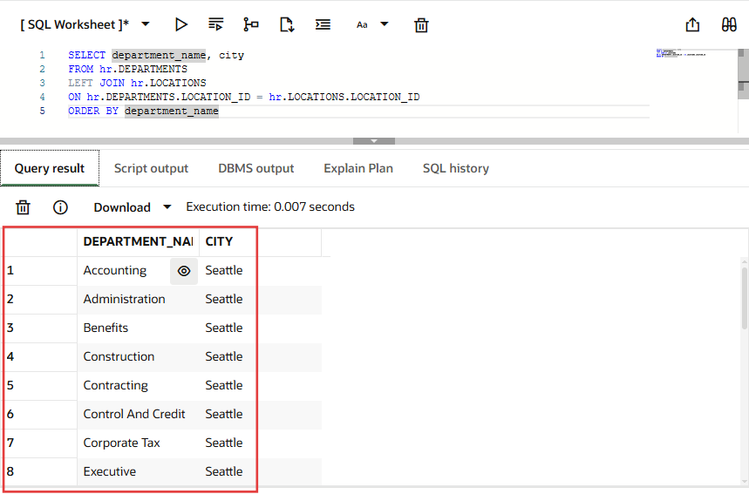

- Показать имена департаментов из таблицы departments, город их расположения из таблицы locations и страну расположения из таблицы countries, и отсортируйте по имени департамента (Несколько простых JOINs). 1 sql-команда.
SELECT d.department_name, l.city, c.country_name
FROM hr.DEPARTMENTS d
LEFT JOIN hr.LOCATIONS l
ON d.LOCATION_ID = l.LOCATION_ID
LEFT JOIN hr.COUNTRIES c
ON l.COUNTRY_ID = c.COUNTRY_ID
ORDER BY department_name
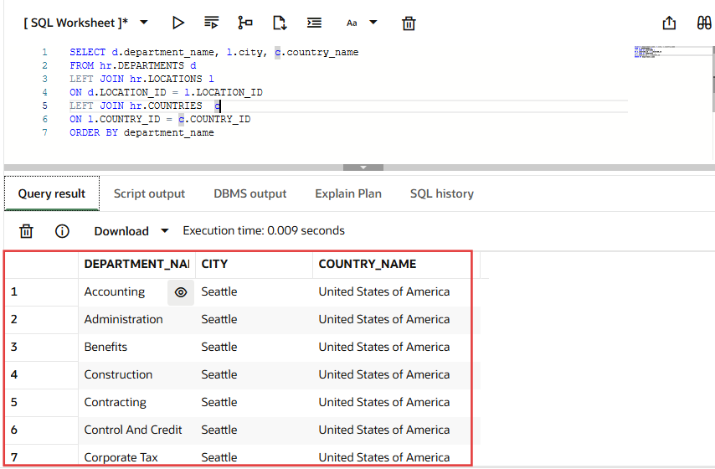

15. Показать имена сотрудников из таблицы employee и их страну из таблицы countries, нанятых после 2006 года (Команда SELECT с условием, Несколько простых JOINs). 1 sql-команда.

SELECT e.first_name || ' ' || e.last_name AS full_name, e.hire_date, c.country_name
FROM hr.employees e
LEFT JOIN hr.DEPARTMENTS d
ON e.DEPARTMENT_ID = d.DEPARTMENT_ID
LEFT JOIN hr.LOCATIONS l
ON d.LOCATION_ID = l.LOCATION_ID
LEFT JOIN hr.COUNTRIES c
ON l.COUNTRY_ID = c.COUNTRY_ID
WHERE e.HIRE_DATE > DATE '2006-01-01'

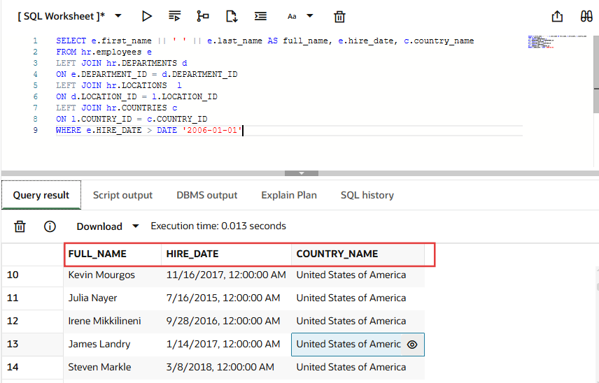

16.Вывести список сотрудников, получающих заработную плату большую чем у непосредственного руководителя
SELECT e.first_name || ' ' || e.last_name as employee_full_name,
e.salary as employee_salary,
m.first_name || ' ' || m.last_name as manager_fullname,
m.salary as manager_salary
FROM hr.EMPLOYEES e
LEFT JOIN hr.EMPLOYEES m on e.manager_id = m.employee_id
WHERE e.salary> m.salary

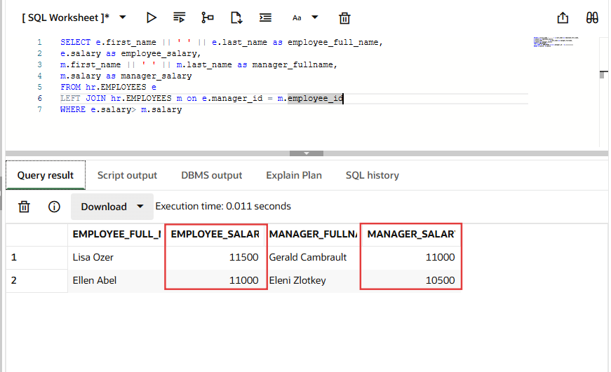

- Вывести список сотрудников, получающих максимальную заработную плату в своем отделе

SELECT department_id,
first_name || ' ' || last_name as full_name,
salary
FROM hr.EMPLOYEES
WHERE (department_id, salary) IN (
SELECT department_id, MAX(salary)
FROM hr.EMPLOYEES
GROUP BY department_id
)

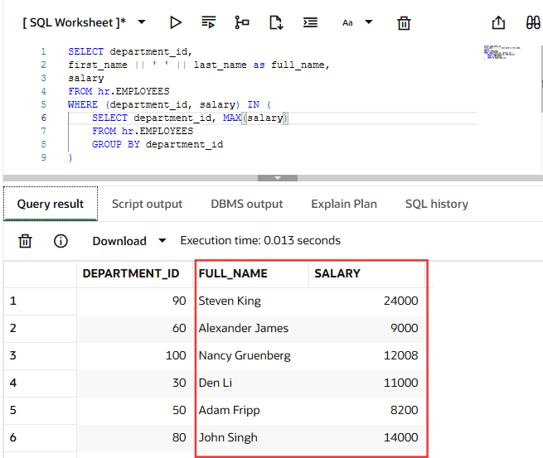

- Вывести список ID отделов, количество сотрудников в которых не превышает 3 человек

SELECT department_id, COUNT(*) AS total_empl
FROM hr.EMPLOYEES
GROUP BY department_id
HAVING COUNT(*)<=3
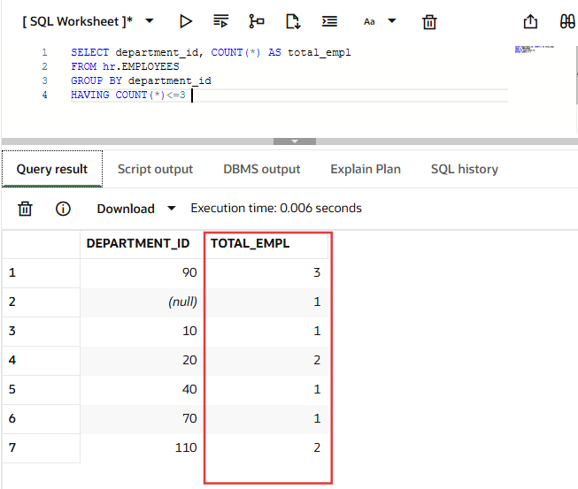

- Вывести список сотрудников, не имеющих назначенного руководителя, работающего в том же отделе

SELECT e.first_name || ' ' || e.last_name as employee_full_name
FROM hr.EMPLOYEES e
WHERE manager_id IS NULL

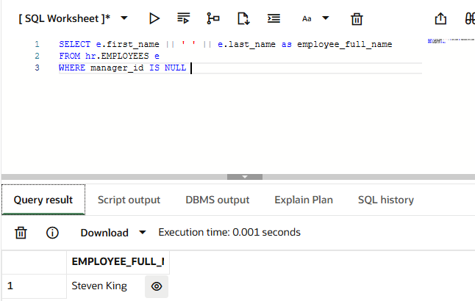

20. Найти список ID отделов с максимальной суммарной зарплатой сотрудников

SELECT department_id, SUM(salary) AS sum_salary
FROM hr.EMPLOYEES
GROUP BY hr.EMPLOYEES.department_id
ORDER BY sum_salary DESC
FETCH FIRST 1 ROWS ONLY

